Actividad 1 Bases de Datos World:

1. Comprueba la estructura de la tabla country.

1. Realiza una query para recuperar todas las columnas y filas de la tabla.

1. Visualiza los nombres de los países.

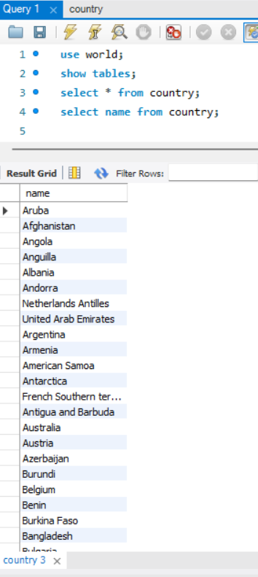

1. 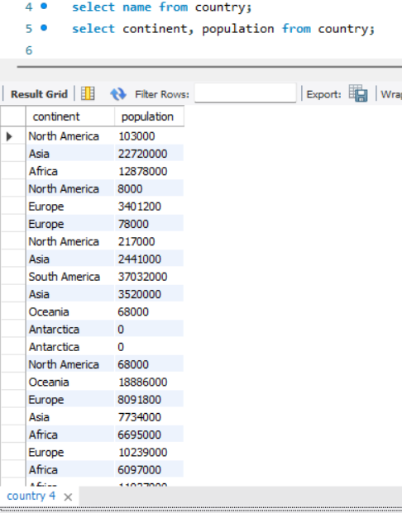Visualizar el nombre el continente y la población de cada país.
2. 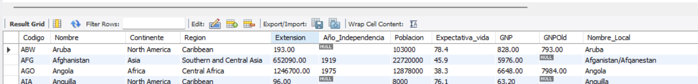Cambia la cabecera de cada columna de la consulta anterior traduciéndola al español.
3. Visualiza el nombre del país el año de independencia el número de

años transcurridos hasta el 2024. Debes poner como nombre de columna “Años Transcurridos”

1. Visualiza continentes sin que aparezcan repetidos.

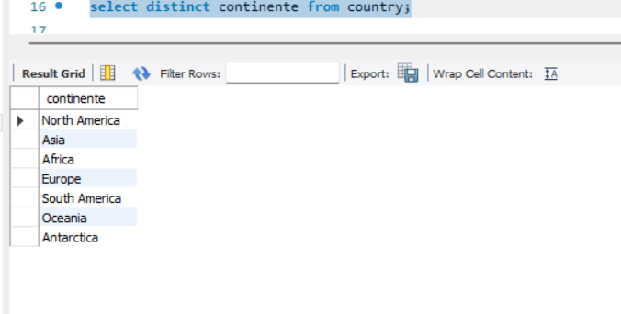

1. Visualizar los 5 primeros países.

